ВЕЛИКОЛУКСКОЕ ОБРАЗОВАНИЕ

УПРАВЛЕНИЕ ОБРАЗОВАНИЯ АДМИНИСТРАЦИИ Г.ВЕЛИКИЕ ЛУКИ

**Муниципальное бюджетное дошкольное**

**образовательное учреждение «Детский сад № 16**

**комбинированного вида»**

182106 Псковская обл., г.Великие Луки,

ул. Заслонова, д. 42-а

**Тема: НЕСТАНДАРТНОЕ ОБОРУДОВАНИЕ ДЛЯ ФИЗИЧЕСКОГО ВОСПИТАНИЯ: КАК ЕГО ИСПОЛЬЗОВАТЬ.**

«NON-STANDARD EQUIPMENT FOR PHYSICAL EDUCATION: HOW TO USE IT.»

**Автор:** Щукина Анна Васильевна (инструктор физической культуры)

Shchukinа Anna Vasilievna (instructor of physical culture)

**НЕСТАНДАРТНОЕ ОБОРУДОВАНИЕ**

**ДЛЯ ФИЗИЧЕСКОГО ВОСПИТАНИЯ: КАК ЕГО ИСПОЛЬЗОВАТЬ.**

Народная мудрость гласит: *"Чтобы сделать ребенка умным и рассудительным: сделайте его крепким и здоровым!"*

Сохранение и укрепление здоровья ребенка – первооснова его полноценного развития.

В любом цивилизованном обществе нет более важной и главной ценности, чем здоровье детей, а, следовательно, приоритет должен быть отдан решению в первую очередь задач, связанных с детским здоровьем.

Главная цель физического воспитания в дошкольном образовательном учреждении состоит в том, чтобы удовлетворить естественную биологическую потребность детей в движении, добиться хорошего уровня здоровья и физического развития детей.

В последние десятилетия отмечается значительное снижение двигательной активности детей. Гиподинамия в детском возрасте приводит к снижению жизненного тонуса, уменьшению защитных сил организма, задерживает умственное развитие детей. Мы на практике убеждаемся в снижении интереса детей к двигательной активности, их малоподвижности, нежелании принимать участие в подвижных играх.

Решить вопросы всестороннего физического развития детей можно только совместными усилиями родителей и работников дошкольного учреждения. Для этого необходимо скоординировать воспитательную работу, проводимую в семье и детском саду.

Поэтому необходимо:

- совершенствовать воспитательно-образовательную работу с детьми на основе «Программы воспитания и обучения в детском саду»;

- внедрять новые формы и методы работы с семьёй;

- устанавливать единые требования к процессу физического воспитания ребёнка в семье и в детском саду;

- усиливать связь между повседневной воспитательно-образовательной работой с детьми в детском саду и воспитанием ребёнка в семье, прежде всего путём различных поручений, заданий, которые дети должны выполнять дома вместе с родителями;

- использовать личный пример взрослых членов семьи в физическом воспитании дошкольников;

- изучать положительный опыт семейного воспитания и пропагандировать его среди родителей;

- строить всю работу на основе взаимопомощи педагогов и родителей.

Учитывая данные параметры, был намечен следующий план работы:

1 Повысить моторную плотность физкультурных занятий, улучшить методику их проведения.

2 Чередовать различные виды деятельности детей, направляя их интересы.

3 Работать над организацией самостоятельной двигательной деятельности детей.

4 Более рационально использовать на физкультурных занятиях стандартное оборудование.

5 Изготовить силами воспитателей и родителей для занятий и самостоятельной двигательной деятельности нестандартное оборудование.

Понимая важность физического воспитания детей и проанализировав состояние этого вопроса в группе, была разработана специальная анкета для родителей, позволяющая определить, как они понимают задачи физического воспитания, умеют ли организовать занятия спортом, создать для этого условия, выявить интересы детей.

В анкете 18 вопросов, сгруппированных в 5 баллов: 1- информация о семье; II- наличие знаний, умений и навыков у родителей; III – условия для физического воспитания детей в семье; IV – виды деятельности ребёнка дома после прихода из детского сада; V – уровень педагогической культуры родителей.

Анкетированием было охвачено 24 родителя с разным образовательным уровнем. Более 60% родителей раньше занимались спортом, некоторые имеют спортивные разряды. Самые распространенные виды спорта: лыжи, лёгкая атлетика, волейбол, плавание, но есть среди родителей и такие, кто занимался тяжелой атлетикой, боксом, туризмом, спортивной гимнастикой. Единицы продолжают заниматься спортом в настоящее время: именно они стали нашими активными помощниками в организации дней здоровья, практикумов, конференций. Из анкет стало ясно, что всего несколько детей занимаются в секции по легкой атлетике,

спортивной гимнастике, посещают бассейн.

Более половины опрошенных родителей (54%) ответили, что большая часть семей имеет мелкий спортивный инвентарь, велосипеды, самокаты, но лишь у немногих есть детские спортивные комплексы. В большинстве случаев это объясняется жилищными условиями. Мы решили помочь родителям в решении этой проблемы, для чего и объявили смотр-конкурс на изготовление таких спортивных комплектов, которые можно было бы разместить в малогабаритных квартирах.

Ответы на вопросы о соблюдении режима дня, о проведении закаливающих мероприятий показали, что родители не уделяют должного внимания этим столь важным для воспитания ребёнка задачам. Только в 35% семей установлен режим дня, соблюдение которого ребёнком контролируется. 65% родителей знают, как проводить закаливающие мероприятия, но 30% из них этим не занимаются. Ответы на вопрос: «Что мешает вам заниматься закаливанием детей? » – были такими: «Нет времени», «Нет условий», «Нет знаний».

Чем заняты дети дома после прихода из детского сада и в выходные дни? Конструированием, лепкой, рисованием (I-е место; далее в порядке уменьшения количества положительных ответов, чтением книг, подвижными играми, просмотров телепередач и компьютерных игр, трудовой деятельностью, настольными играми, спортивными играми и упражнениями, музыкально-ритмической деятельностью.

Подвижные игры занимают третье место, спортивные игры и упражнения предпоследнее, основное же предпочтение отдаётся малоподвижным видам занятий: конструированию, лепке, рисованию, чтению книг, игре на компьютере. Всё это свидетельствует о том, что систематического, целенаправленного физического воспитания, необходимой физической нагрузки и двигательной активности дети в семье не получают. Подтверждение мы находим и в ответах родителей на вопрос: «Какие трудности в физическом воспитании детей вы испытываете? » Вот наиболее часто встречающиеся ответы: «Не хватает времени», «Нет спортивного инвентаря», «Нет навыков в обучении детей», «Нет литературы по данному вопросу», «Нет спортзала, куда можно было бы ходить с ребёнком».

Полученная из анкет информация позволила при составлении перспективного плана конкретизировать содержание работы с семьёй и определить тематику и направленность собраний, консультаций, лекториев и других фронтальных и индивидуальных форм общения с родителями.

В перспективном плане работы отразились различные её формы. Наряду с использованием традиционных форм работы (лекций, консультаций, собраний и т. д) для оказания помощи родителям проводятся практикум («Закаливание детского организма и профилактика нарушения осанки» – ноябрь, «Дни консультаций» («Адаптация», консультации специалистов – сентябрь, декабрь, март). Кроме того, практикуются такие нетрадиционные формы работы с семьёй, как демонстрация опыта семейного воспитания на итоговом собрании (май, проведение «Круглого стола» («Активный отдых в выходные дни») – апрель, «Семейных стартов» по разным видам спорта (сентябрь, февраль, апрель, май, июнь). Главная задача всех мероприятий – это повысить интерес детей к различным видам двигательной деятельности; увеличить их двигательную активность; поднять эмоциональный настрой на физкультурных занятиях.

Составить перспективный план не столь трудно, важнее продумать, как его реализовать. В октябре в группе проводился практикум на тему:

«Нестандартное оборудование для физического воспитания детей», где конкретизировались задачи с учётом возрастных особенностей детей. На этой встрече врач рассказывал о физическом развитии детей и состоянии их здоровья, а я - о физической подготовленности на основании данных контрольно-учётных занятий. Это повысило эффективность совместного с родителями обсуждения общих для семьи и дошкольного учреждения проблем физического воспитания детей. В заключении было показано развлечение «Всей семьёй на старт», с участием родителей и с использованием стандартного и нестандартного физкультурного оборудования. Это было сделано с одной целью: показать, что использование нестандартного оборудования позволяет более быстро и качественно формировать двигательные умения и навыки, способствуют повышению интереса к физкультурным занятиям. У детей повышается интерес к выполнению основных движений и упражнений при использовании нестандартных дорожек-брусков, дорожек-лесенок, дорожек-змеек и т. д. Детей привлекают необычные формы и красочность такого оборудования, что способствует высокому эмоциональному тонусу во время занятий.

На следующем родительском собрании, посвященном вопросам физического воспитания, родителям были показаны чертежи-схемы и рисунки нестандартного оборудования. Большинство родителей вначале отнеслись к этой идее без энтузиазма, и только две семьи заинтересовались нестандартным оборудованием и изготовили его по нашим чертежам для занятий дома. Результаты не замедлили сказаться: родители отмечали повышенный интерес детей к утренней гимнастике, их желание использовать это оборудование в подвижных играх не только дома, но и во дворе, вместе со сверстниками.

Мы предложили этим родителям поделиться опытом изготовления и применения нестандартного оборудования в домашних условиях. Наглядный пример убедил большинство взрослых в необходимости его использования в детском саду и дома. Я с помощью родителей изготовила своими руками живой пенек, гантели, парашют и многое другое.

Естественное природное окружение является хорошим подспорьем в физическом развитии ребёнка. Во время прогулок стараюсь заинтересовать детей, подбирая упражнения с использованием предметов природного окружения, усложняю упражнения по мере их усвоения, стремлюсь научить детей выполнять разные виды движений.

Зимой для развития двигательных навыков детей используются постройки: дракон - для подлезания и перелезания, лев- для лазания, лисичка с обручем и мишень на стене веранды- для метания, ледяные дорожки- для скольжения. Дети учатся таким упражнениям: осторожно пройти по чистому снегу след в след, сохраняя равновесие (Игра "Следопыты") ; прыгать по снегу след в след, отталкиваясь одной или двумя ногами. По мере усвоения дети выполняют эти упражнения быстро и энергично.

Благодаря рациональному использованию обычного стандартного и нестандартного оборудования значительно увеличилась моторная плотность физкультурных занятий (до 80% - 90%). Возрос интерес детей к разным видам движений, изобретательность в самостоятельной двигательной деятельности, значительное повышение эмоционального тонуса на физкультурных занятиях.

Все дети в группе освоили основные виды ходьбы, бега, ползания, лазания, упражнений в равновесии, бросания, ловли и метания мячей. Двадцать пять детей из двадцати восьми выполнили нормативы бега: пробежали 30 м за 8 - 8, 5с. Двадцать шесть детей справились с программными требованиями по прыжкам в длину с места (80 – 90 см) и в длину с разбега (100 – 140 см) .

Всё это – лишь начало большой и серьёзной работы по совершенствованию нестандартного оборудования, изобретению его новых видов, разработке конспектов физкультурных занятий и игр с использованием нестандартного оборудования.

Анкетирование помогло наметить дифференцированный подход к разным категориям семей. Родители, имеющие положительный опыт воспитания детей, стали нашими помощниками в пропаганде физического воспитания в семье, активными участниками родительской конференции,

«круглого стола», приобщения детей к спорту.

Другая группа – эта семьи, нуждающиеся в наших советах, консультациях, практических занятиях. Особое внимание уделяется молодым родителям, воспитывающим первого ребёнка. Для них организуются «День консультаций» по проблеме адаптации, практикум

«Закаливание детского организма и профилактика нарушения осанки». Все категории семей участвуют в различных этапах «Семейных стартов» и родительской конференции.

Проведение «Семейных стартов» стало у нас традицией. Родители и дети могут проявить себя в разных видах спорта, освоить различные упражнения, способствующие увеличению двигательной активности. «Семейные старты», кроме того, позволяют и взрослым и детям раскрепоститься, учат их общаться друг с другом, повышают эмоциональный настрой, в конечном счёте сплачивают семью.

Итоги работы за год подводятся на конференции для родителей. К её проведению приурочены выставки: «Блюда детского питания». «Нестандартное оборудование в работе с детьми дошкольного возраста» (изготовленное мною, а также силами родителей).

До начала конференции родители имеют возможность получить в консультационных пунктах советы по закаливанию, питанию, проведению утренней гимнастики. Конференция, посвященная проблемам физического воспитания детей, проводится в форме телевикторины «Что, где, когда? » За игровым столам сидят родители, имеющие положительный опыт семейного воспитания. Подготовлены конверты с различными по содержанию вопросами: «Каким образом вы организуете дома игры и занятия детей со спортивным инвентарём и оборудованием? », «Какие вы знаете русские народные подвижные игры? » и т. д. Ответы на некоторые вопросы предполагают и выполнение различных практических заданий: продемонстрировать игры со спортивными атрибутами, выполнить комплекс домашней утренней гимнастики и т. д.

Итоги подводит пока ещё рано. Работа по физическому воспитанию детей дошкольного возраста, сочетающая традиционные и нетрадиционные формы работы с родителями, рассчитана не на один год, но уже сейчас стало явным, что изменилось главное - отношение родителей к физической подготовке своих детей.

Наша ближайшая задача – охватить нетрадиционными формами работы не мене 80% семей; шире привлекать родительский комитет, без которого практически невозможно реализовать намеченные мероприятия. Хотелось бы, чтобы инициатива проведения спортивных праздников исходила от самих родителей, чтобы они стали активными участниками

**Использование нестандартного оборудования в физическом воспитании**

Разнообразное физкультурное оборудование и пособия являются составной частью общей предметно-игровой среды дошкольного образовательного учреждения. В процессе оптимизации детей правильный подбор и рациональное использование оборудования способствуют развитию двигательной сферы детей, позволяют более полно удовлетворить двигательные потребности каждого ребенка, способствуют формированию базовых умений и навыков, повышению функциональных возможностей детского организма, развитию двигательных качеств и способностей, воспитанию интереса к двигательной активности. Наряду с этим решаются задачи, направленные на укрепление здоровья и гармоничное развитие детей, на воспитание нравственных и волевых качеств, на развитие многих психических процессов и свойств личности.

Оборудование предназначено для организованной и самостоятельной деятельности детей 5-7 лет в помещении и на воздухе. Оно эффективно для развития двигательной активности, профилактики плоскостопия, формирования правильной осанки.

Физкультурные пособия должны соответствовать правилам охраны жизни и здоровья детей, требованиям гигиены и эстетики, а размеры и конструкции оборудования и пособий должны отвечать анатомо-физиологическим особенностям детей, их возрасту.

В условиях недостаточного финансирования детских садов для решения задач физического развития детей можно использовать нестандартное оборудование, которое бы соответствовало предъявляемым требованиям и являлось доступным, многофункциональным, привлекательным для детей, удобным в уборке и хранении, компактным, практичным, экономичным.

Применение нестандартного оборудования и пособий вносит разнообразие в подвижные игры и физкультурные мероприятия, позволяет шире использовать различные упражнения, варьировать задания, вносить изменения, разнообразить праздники и развлечения, как в помещении, так и на свежем воздухе.

Многообразен мир вещей, способных обрести вторую жизнь. При создании интересных пособий педагоги используют самые различные материалы. Бесполезные на первый взгляд предметы превращаются в яркое, удобное в использовании оборудование для двигательной активности. Многие пособия достаточно компактны и просты в изготовлении. Особое внимание необходимо уделять их прочности и безопасности, гибкости и способности легко трансформироваться, эстетичности оформления и многофункциональности.

Представленное на фото оборудование многофункционально в использовании, гигиенично в обработке, компактно и удобно в хранении и транспортировке, привлекательно и доступно для детей.

Его эффективное использование поможет обеспечить разнообразную и интересную для детей двигательную, игровую, познавательную деятельность.

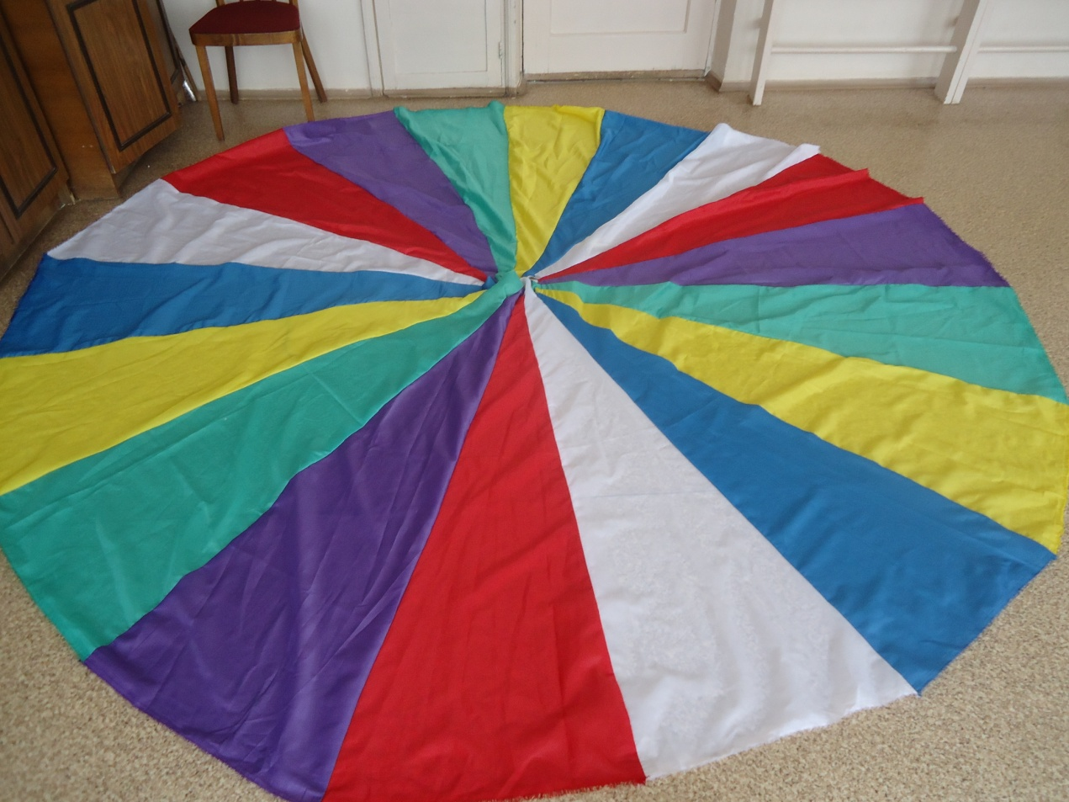

Представляет собой круг диаметром от 3 до 5 метров, сшитый из легкой ткани, разделенной на сектора разного цвета, по краю находятся ручки, в середине вырезан небольшой круг для выхода воздуха.   
**Цель:**  
Развитие координационных способностей детей.  
Игры:  
«ПАРАШЮТ»  
Одновременное легкое поднимание и опускание рук, создавая купол парашюта.  
«ВОЛНА»  
Поочередное поднимание и опускание рук, чтобы получались волны.  
«КТО БЫСТРЕЕ»  
Дети одновременно поднимают руки вверх, двое, по указанию педагога, в это время под парашютом меняются местами.   
«КЛОУН»  
Дети одновременно поднимают руки вверх, один, по указанию педагога, встает в центре парашюта, чтобы голова прошла в отверстие в центре парашюта.   
«КАРУСЕЛЬ»  
Держась за ручки парашюта, идут по кругу, говоря слова «Еле-еле, еле-еле завертелись карусели…»  
«МОРЕ ВОЛНУЕТСЯ…»  
Держась за ручки парашюта, делают движения руками, изображая волны. После слов «Морская фигура замри…» делают какую-нибудь фигуру, не отпуская парашют. Для усложнения: фигура на одной ноге.

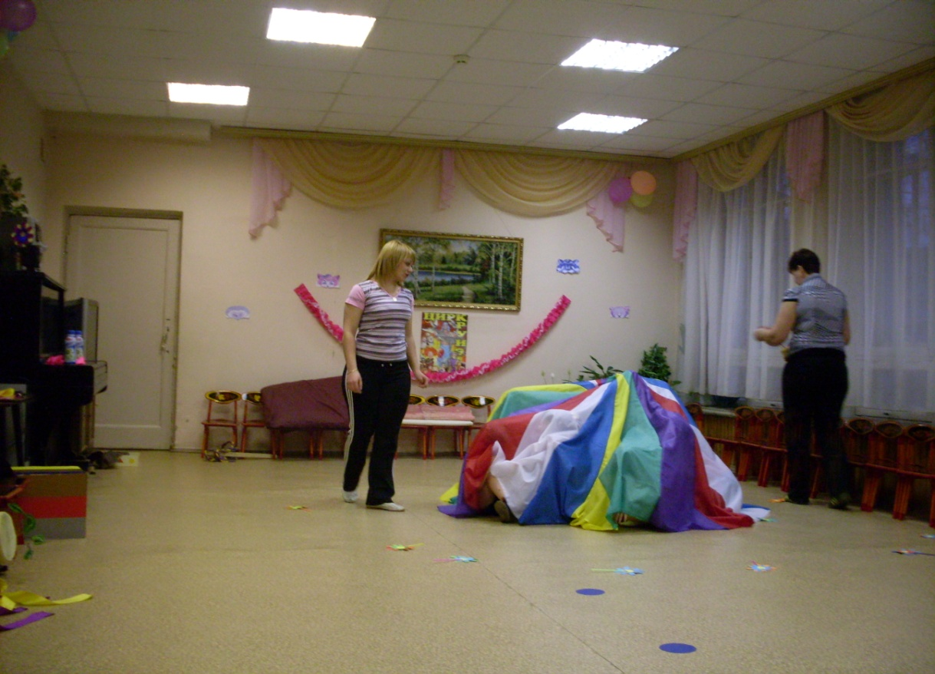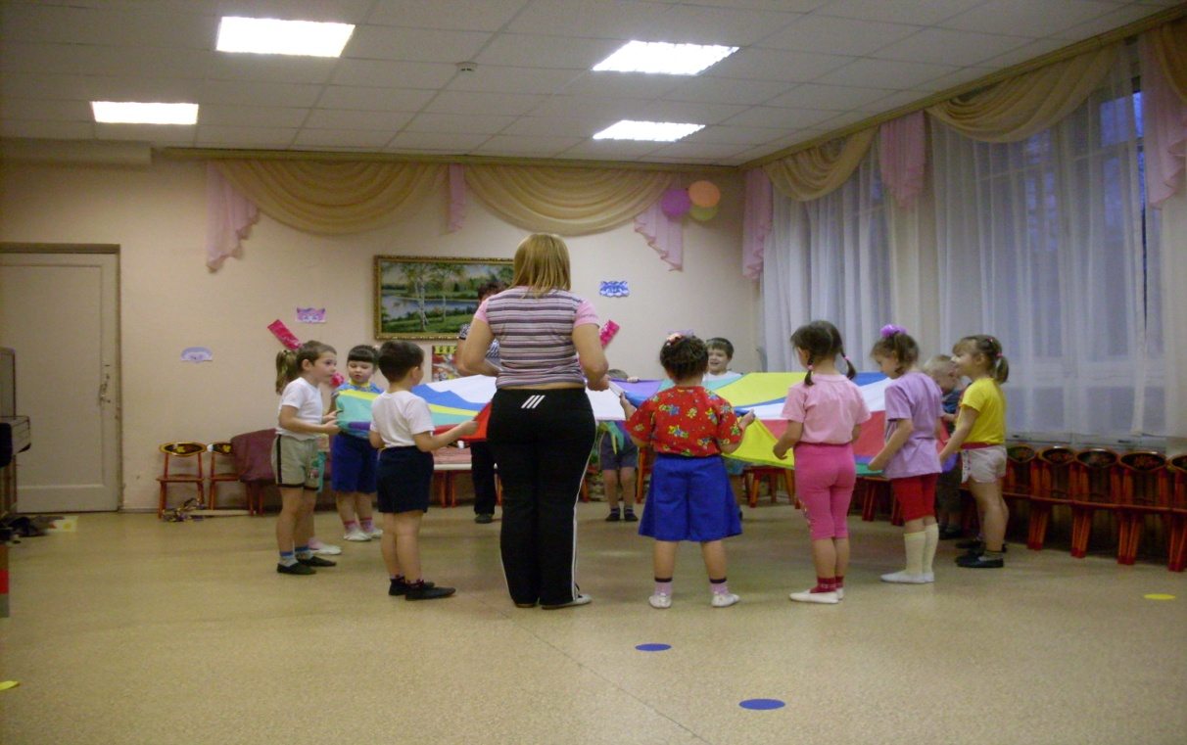

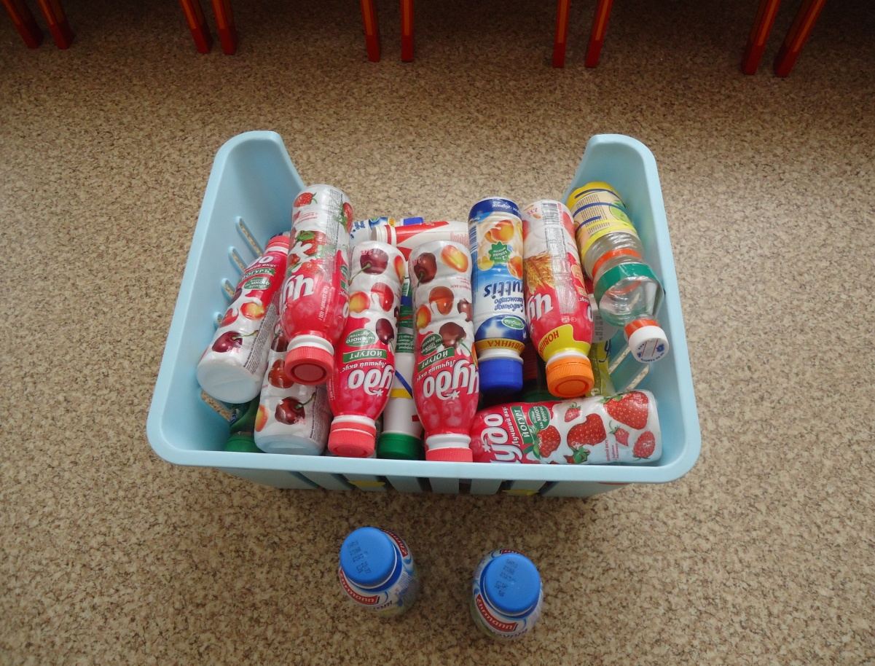

Представляет собой бутылочки из – под йогурта, наполненные песком. Используются для ОРУ. (старшая и подготовительная группа)

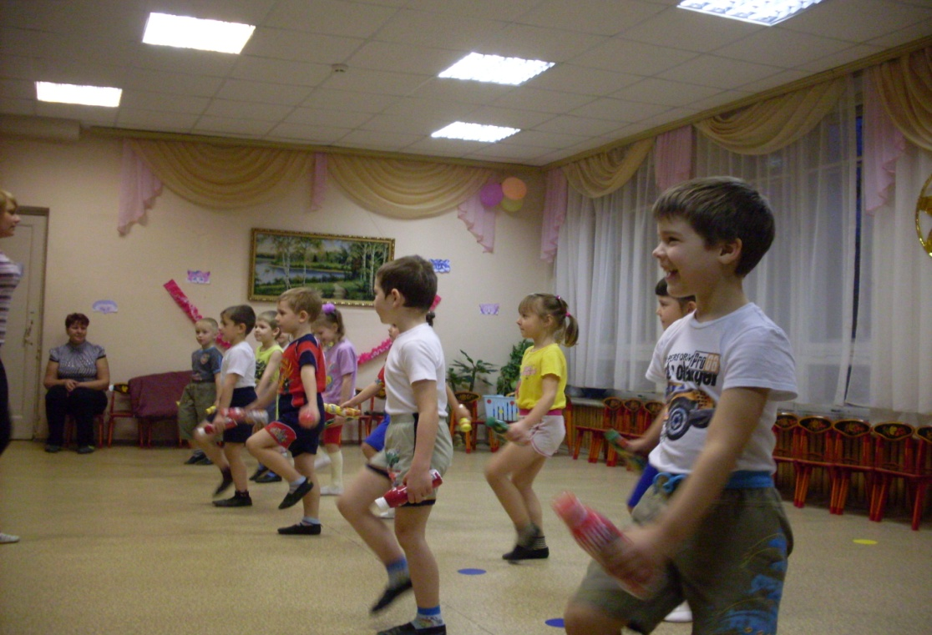

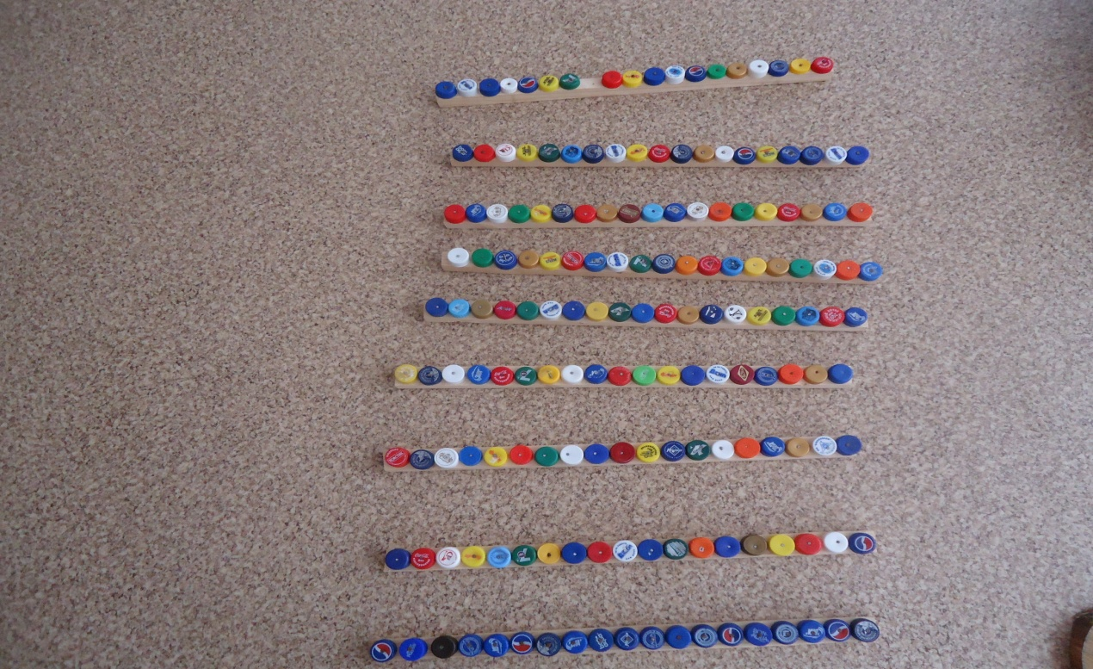

Деревянные палочки с набитыми на них пробками. Используются для прыжков через них, для перешагивания через них, а также как и ориентиры.

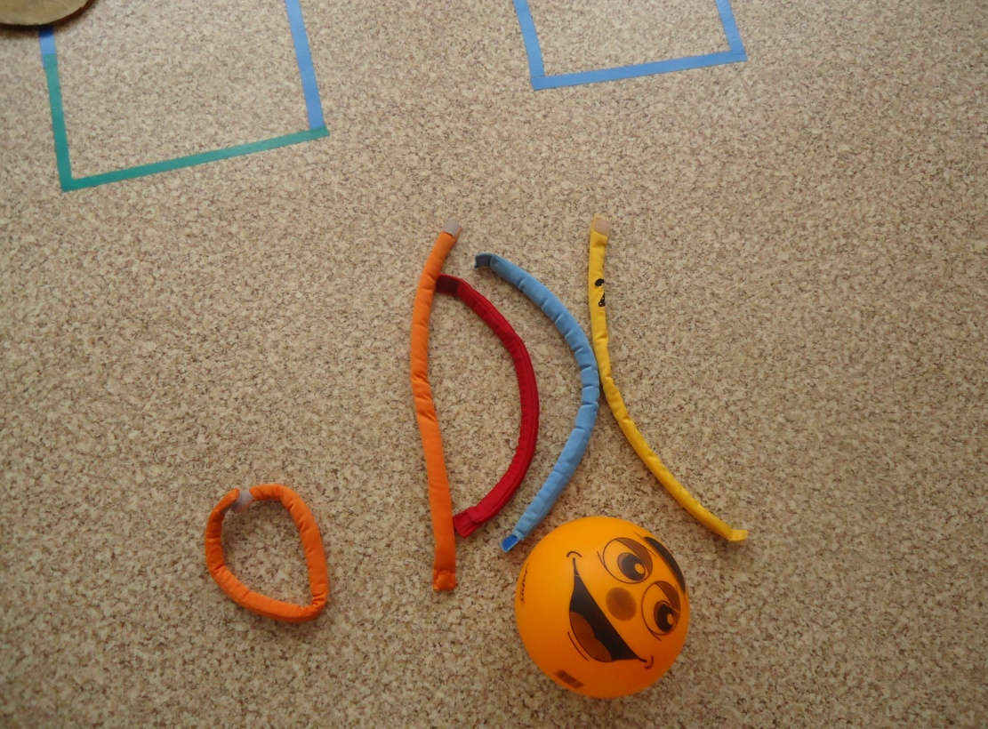

Мягкие палочки на липучке, предназначенные для ОРУ(младшая и средняя группа). А также можно использовать, чтобы мяч не укатился.

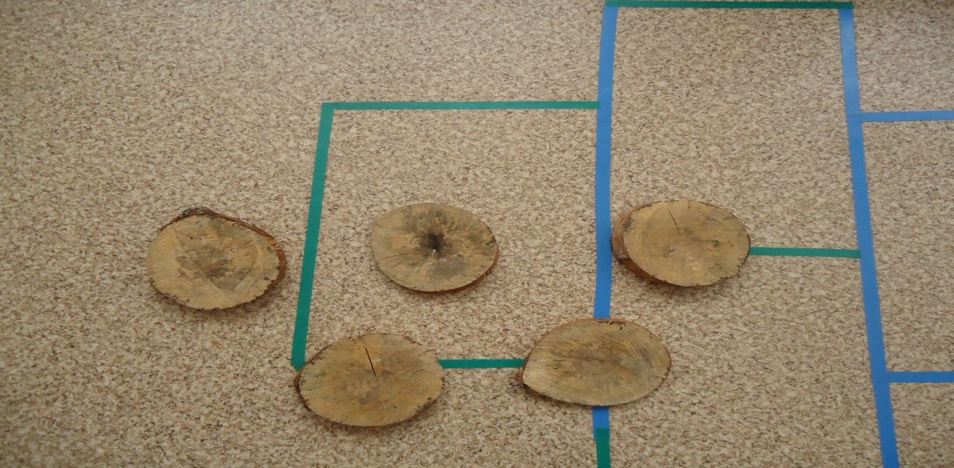

Кочки. (натуральные срезы разной высоты).Используются для закрепления ОВД: прыжки, ходьба, бег. При этом развиваются мышцы спины, плечевого пояса, выносливости, силы, коррекции осанки во время ходьбы и бега.

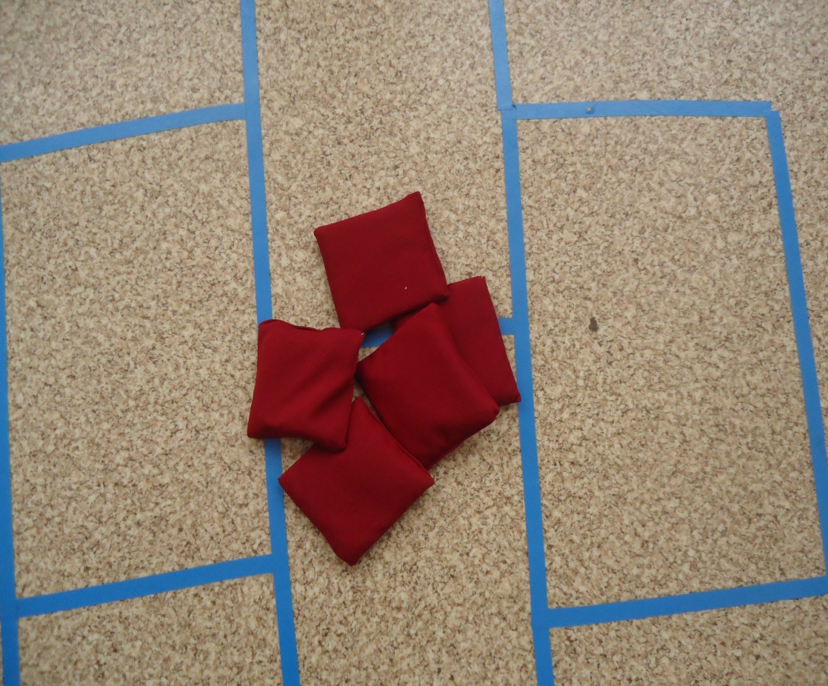

Мешочки. Они наполнены песком и обшиты плотной тканью. Используются для метания в цель, для ОРУ.

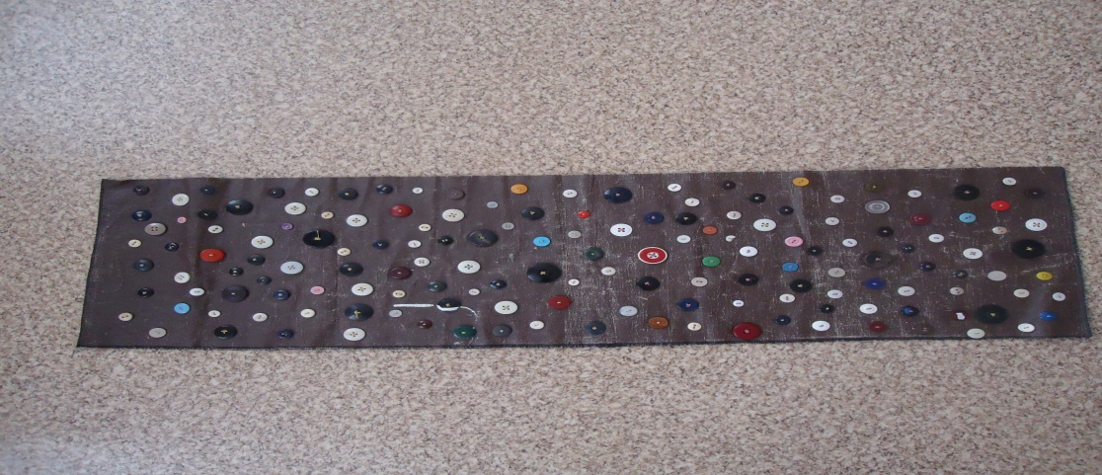

Дерматиновая дорожка с пуговицами. Используется в ЛФК, для профилактики плоскостопия у детей, а также можно использовать в играх, как элемент препятствия.

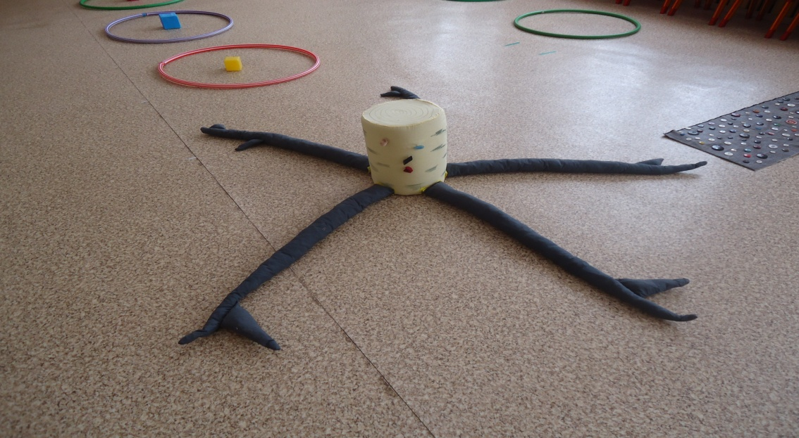

Материал: ткань, поролон, липучка на ножках.

Использование для ОРУ, игр – соревнований, ходьбы, бега, прыжков, для упражнений в равновесии, ориентир, как сюрпризный и игровой момент в сюжетном занятии.

Развитие: укрепление мышц рук, спины, плечевого пояса, ног, брюшного пресса. Также равновесия, ориентировки в пространстве, сенсорики, ЭМП и творческих способностей.

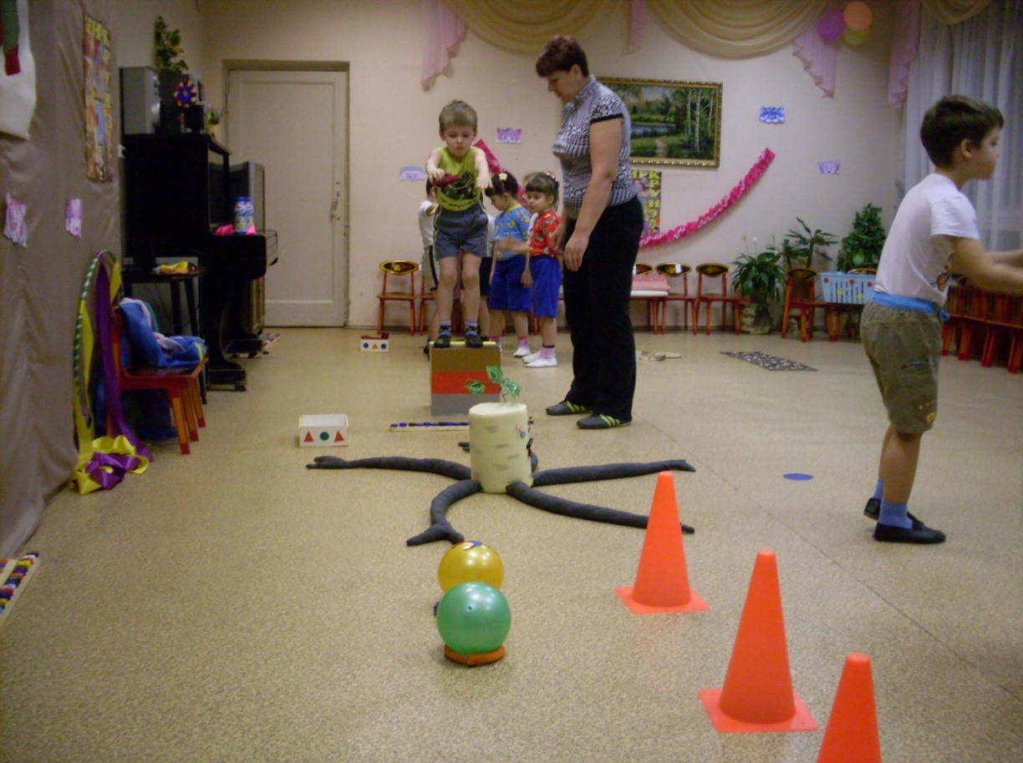

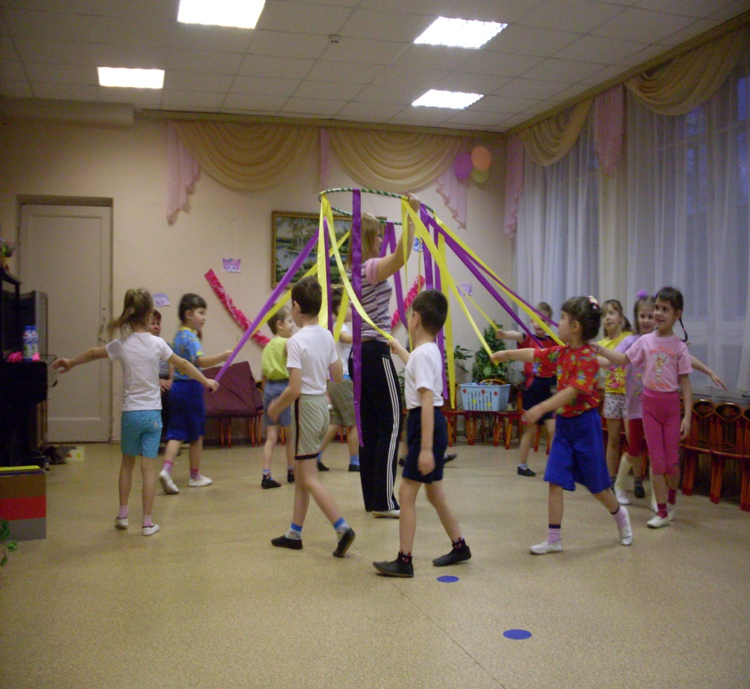

Карусель. Материал: ткань, разноцветные ленты.

Использование: для ходьбы, бега, ОРУ, прыжков, как ориентир, для игр – соревнований, для закручивания.

Развитие: мелкой моторики рук, координации, синхронности, ловкости, равновесия, мышц рук, плечевого пояса, спины, ног и т.д., а также сенсорики, ЭМП.

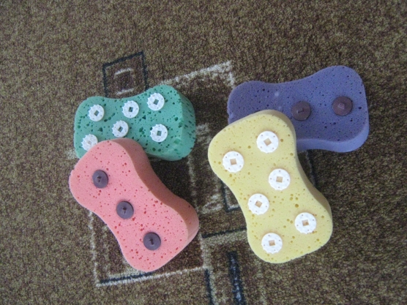

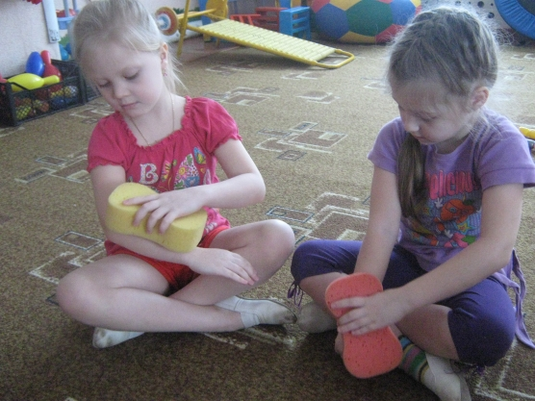

Детская губчатая мочалка с нашитыми штучками для массажа

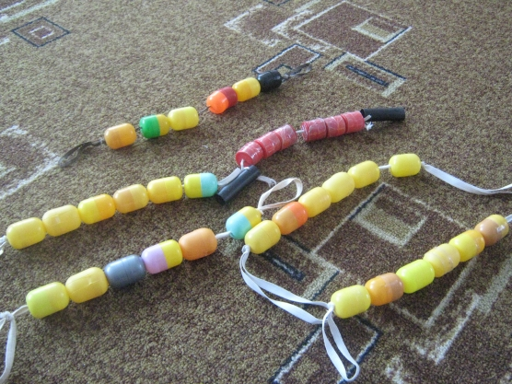

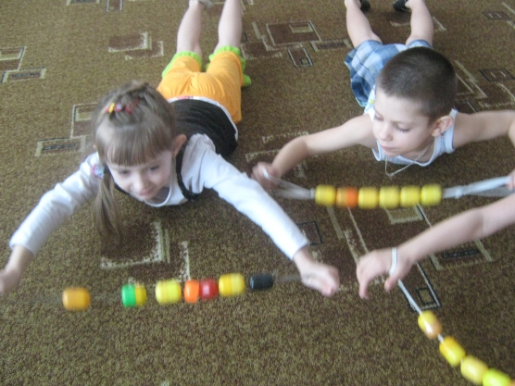

Массажер из киндер-сюрпризов, который используется как для массажа, так и для выполнения упражнений

**Общий анализ работы позволяет сделать вывод, что красочное нестандартное оборудование помогает в сохранении и укреплении здоровья наших детей.**